一图懂：《北京市关于手机等数码产品购新补贴实施细则》

发布时间：2025-01-20 信息提供：北京市商务局
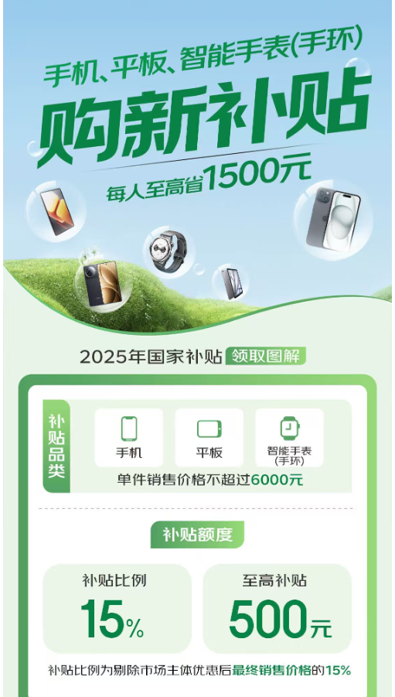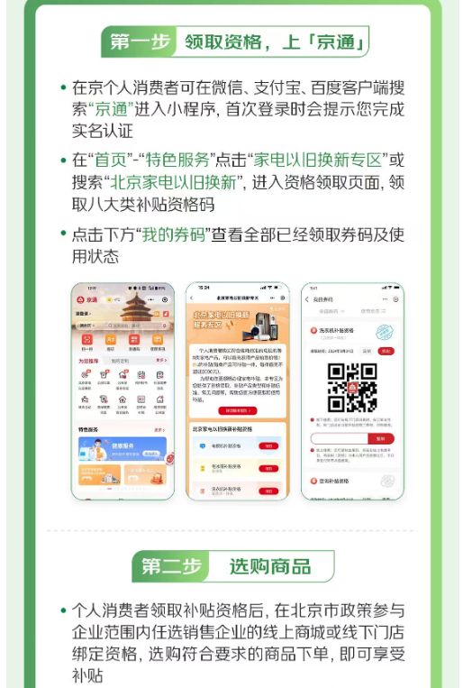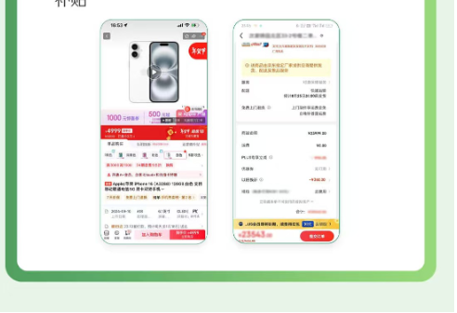
https://sw.beijing.gov.cn/zwxx/2024zcjd/202501/t20250120_3994068.html

